Tuần: 15 Ngày soạn: 12/12/2022
Tiết: 33 Ngày dạy: 15/12/2022
Bài 19: BIỂU ĐỒ ĐOẠN THẲNG
Thời gian thực hiện: ( 3 tiết)

I. MỤC TIÊU
1. Về kiến thức:
- Biết đọc dữ liệu từ biểu đồ đoạn thẳng.
- Biết vẽ biểu đồ đoạn thẳng.
- Nhận ra vấn đề hoặc quy luật đơn giản từ việc phân tích biểu đồ đoạn thẳng.
2. Về năng lực:
* Năng lực chung:
- Năng lực tự học: HS tự hoàn thành được các nhiệm vụ học tập chuẩn bị ở nhà và tại lớp.
- Năng lực giao tiếp và hợp tác: HS phân công được nhiệm vụ trong nhóm, biết hỗ trợ nhau, trao đổi, thảo luận, thống nhất được ý kiến trong nhóm để hoàn thành nhiệm vụ.
* Năng lực đặc thù:
- Năng lực tính toán: Sử dụng được các phép tính, sử dụng được thống kê toán học trong học tập và trong một số tình huống đơn giản hàng ngày.
- Năng lực sử dụng hệ thống ngôn ngữ, ký hiệu.
3. Về phẩm chất: Bồi dưỡng hứng thú học tập, ý thức làm việc nhóm, ý thức tìm tòi khám phá sáng tạo cho học sinh
- Chăm chỉ: thực hiện đầy đủ các hoạt động học tập một cách tự giác, tích cực.
- Trung thực: thật thà, thẳng thắn trong báo cáo kết quả hoạt động cá nhân và theo nhóm, trong đánh giá và tự đánh giá.
- Trách nhiệm: hoàn thành đầy đủ, có chất lượng các nhiệm vụ học tập.
II. THIẾT BỊ DẠY HỌC VÀ HỌC LIỆU
1. Giáo viên: SGK, kế hoạch bài dạy, thước thẳng, bảng phụ hoặc máy chiếu.
2. Học sinh: Thước thẳng, SGK, vở thực hành.
III. TIẾN TRÌNH DẠY HỌC
1. Hoạt động 1: KHỞI ĐỘNG (10 phút)
a) Mục tiêu: Gợi động cơ tìm hiểu, tạo sự tò mò, mong muốn khám phá bài học mới
b) Nội dung: Giới thiệu biểu đồ biểu diễn dân số của Việt Nam từ năm 1979 đến năm 2019.
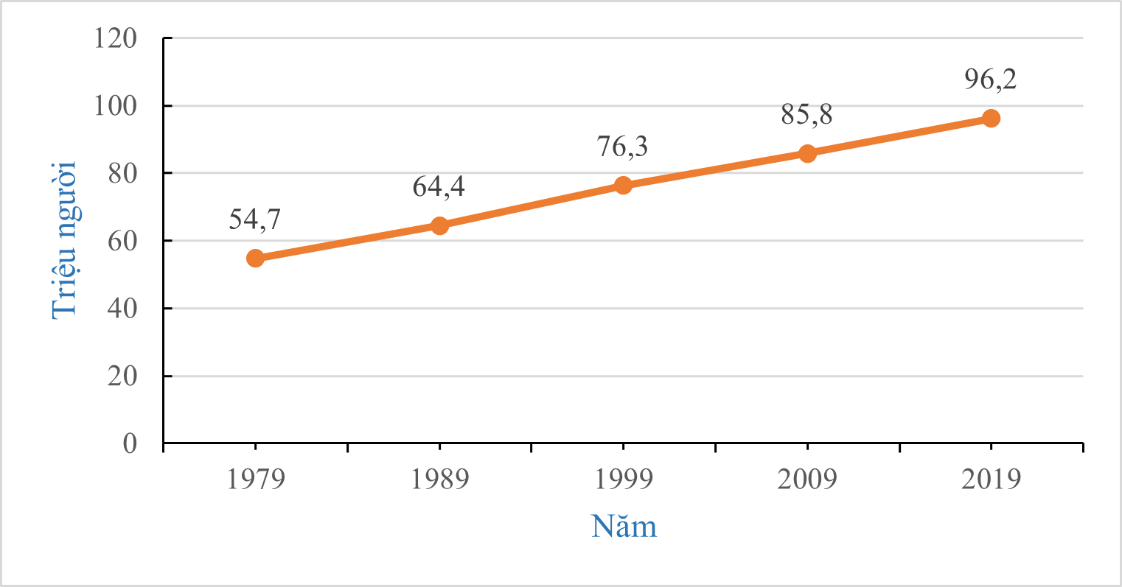

c) Sản phẩm:
- Biểu đồ đoạn thẳng giúp người điều tra dễ dàng rút ra nhận xét ban đầu.

- Tìm hiểu cách vẽ biểu đồ.
d) Tổ chức thực hiện:
Hoạt động của giáo viên và học sinh | Nội dung
* Giao nhiệm vụ
- GV: Giới thiệu biểu đồ biểu diễn dân số của Việt Nam từ năm 1979 đến năm 2019.
- HS: Quan sát biểu đồ, tìm thông tin thu được từ biểu đồ và cách vẽ.
- GV: chia lớp thành hai nhóm.
- HS: hai nhóm thực hiện nhiệm vụ được giao.
*Thực hiện nhiệm vụ
- HS: chia làm hai nhóm thực hiện nhiệm vụ được giao.
+ Nhóm 1: Quan sát biểu đồ, tìm thông tin thu được từ biểu đồ .
+ Nhóm 2: Nêu cách vẽ.
- GV nhận xét và dẫn vào bài .

2. Hoạt động 2: HÌNH THÀNH KIẾN THỨC(12 phút)
a) Mục tiêu: Học sinh thực hiện các nhiệm vụ học tập để nhận biết được các thành phần của biểu đồ đoạn thẳng, biết cách đọc số liệu từ biểu đồ đoạn thẳng và xu thế của số liệu, biết cách vẽ biểu đồ đoạn thẳng.
b) Nội dung: Học sinh đọc sách giáo khoa(phần đọc hiểu), nghe trình bày trên phần trình chiếu pp để chiếm lĩnh kiến thức về biểu đồ đoạn thẳng.
c) Sản phẩm:
Biết vẽ biểu đồ đoạn thẳng, đọc và phân tích dữ liệu trong biểu đồ đoạn thẳng.
d) Tổ chức thực hiện:
Hoạt động 2. 1) GIỚI THIỆU BIỂU ĐỒ ĐOẠN THẲNG.
Hoạt động 2.1.1: Giới thiệu.
Hoạt động của giáo viên và học sinh | Nội dung
* Giao nhiệm vụ  - GV: Giới thiệu các thành phần của biểu đồ đoạn thẳng.  - Yêu cầu quan sát biểu đồ đoạn thẳng hình 5.21 và nêu lại các thành phần của biểu đồ.  *Thực hiện nhiệm vụ  - HS: Quan sát biểu đồ đoạn thẳng hình 5.21 và nêu lại các thành phần của biểu đồ.  *Báo cáo kết quả  - Yêu cầu đại diện học sinh trả lời các câu hỏi  - HS thực hiện nhiệm vụ, đại diện trả lời các câu hỏi.  *Đánh giá kết quả  - Yêu cầu học sinh nhận xét câu trả lời của bạn  - HS Nhận xét, đánh giá câu trả lời của bạn  - GV nhận xét và nhấn mạnh sau đó chốt lại thành nội dung ghi chép | 1) Giới thiệu biểu đồ đoạn thẳng:  Biểu đồ đoạn thẳng thường được dùng để biểu diễn sự thay đổi của một đại lượng theo thời gian.  Các thành phần:  + Trục ngang: biểu diễn thời gian.  + Trục đứng: biểu diễn đại lượng ta đang quan tâm.  + Mỗi điểm: biểu diễn giá trị của đại lượng tại một thời điểm. Hai điểm liên tiếp được nối với nhau bằng một đoạn thẳng.  + Tiêu đề của biểu đồ: đặt ở dòng trên cùng.
Hoạt động 2.1.2: Luyện tập.

Hoạt động của giáo viên và học sinh | Nội dung
* Giao nhiệm vụ  - GV yêu cầu HS luyện tập xác định các thành phần của biểu đồ qua hình 5.23.  - HS được chia thành các nhóm để thảo luận và báo cáo.  *Thực hiện nhiệm vụ  - HS: Quan sát biểu đồ đoạn thẳng hình 5.23 và nêu lại các thành phần của biểu đồ.  *Báo cáo kết quả  - Yêu cầu đại diện học sinh trả lời các câu hỏi  - HS thực hiện nhiệm vụ, đại diện trả lời các câu hỏi.  *Đánh giá kết quả  - Yêu cầu học sinh nhận xét câu trả lời của bạn  - HS Nhận xét, đánh giá câu trả lời của bạn  - GV nhận xét và nhấn mạnh sau đó chốt lại thành nội dung ghi chép | 1) Giới thiệu biểu đồ đoạn thẳng:  Luyện tập 1:  - Tên biểu đồ: “Thứ hạng của bóng đá nam Việt Nam”.  - Trục ngang: biểu diễn thời gian (năm).  - Trục đứng: biểu diễn thứ hạng của bóng đá Việt Nam.  - Mỗi điểm: biểu diễn thứ hạng của bóng đá Việt Nam ở năm tương ứng theo bảng xếp hạng của Liên đoàn Bóng đá thế giới (FIFA).

Hoạt động 2. 2) ĐỌC VÀ PHÂN TÍCH DỮ LIỆU TRONG BIỂU ĐỒ ĐOẠN THẲNG.
Hoạt động 2.2.1: Hoạt động .
Hoạt động của giáo viên và học sinh | Nội dung
* Giao nhiệm vụ  - GV: Yêu cầu HS làm HĐ1.  *Thực hiện nhiệm vụ  -GV chia lớp thành 02 nhóm thực hiện  - HS thực hiện nhiệm vụ  *Báo cáo kết quả  - Yêu cầu đại diện học sinh trả lời các câu hỏi  - HS thực hiện nhiệm vụ, đại diện trả lời các câu hỏi.  Em hãy thống kê số dân của Việt Nam từ năm 1979 đến năm 2019 bằng cách hoàn thành bảng sau:  *Đánh giá kết quả  - Yêu cầu học sinh nhận xét câu trả lời của bạn  - HS Nhận xét, đánh giá câu trả lời của bạn | 2) Đọc và phân tích dữ liệu trong biểu đồ đoạn thẳng:  Nhận xét: Biểu đồ đoạn thẳng giúp ta dễ dàng nhận ra xu thế của đại lượng ta đang quan tâm theo thời gian.
  Năm | 1979 | 1989 | 1999 | 2009 | 2019
  Số dân  (triệu người) | 54,7 | 64,4 | 76,3 | 85,8 | 96,2
* Giao nhiệm vụ
- GV: Yêu cầu HS làm HĐ2.
*Thực hiện nhiệm vụ
-GV chia lớp thành 02 nhóm thực hiện
- HS thực hiện nhiệm vụ
*Báo cáo kết quả
- Yêu cầu đại diện học sinh trả lời các câu hỏi
- HS thực hiện nhiệm vụ, đại diện trả lời các câu hỏi.

Số dân của Việt Nam tăng hay giảm qua các năm từ 1979 đến 2019?
- Số dân có xu hướng tăng theo thời gian. Số dân năm 1979 là 54,7 triệu, năm 2019 là 96,2 triệu.

*Đánh giá kết quả
- Yêu cầu học sinh nhận xét câu trả lời của bạn
- HS Nhận xét, đánh giá câu trả lời của bạn
- GV nhận xét và nhấn mạnh sau đó chốt lại thành nội dung ghi chép.

Hoạt động 2.2.2: Ví dụ 1 .
Hoạt động của giáo viên và học sinh | Nội dung
* Giao nhiệm vụ  - GV yêu cầu HS đọc Ví dụ 1 trong sgk.  - Chia lớp thành 2 nhóm thực hiện VD1 vào phiếu học tập  *Thực hiện nhiệm vụ  - HS: Đọc Ví dụ 1 trong sgk và làm vào phiếu học tập  *Báo cáo kết quả  - Yêu cầu đại diện học sinh trả lời các câu hỏi  - HS thực hiện nhiệm vụ, đại diện trả lời các câu hỏi.  *Đánh giá kết quả  - Yêu cầu học sinh nhận xét câu trả lời của bạn  - HS Nhận xét, đánh giá câu trả lời của bạn  - GV nhận xét và nhấn mạnh sau đó chốt lại thành nội dung ghi chép | 2) Đọc và phân tích dữ liệu trong biểu đồ đoạn thẳng:  Ví dụ 1:  Thực hiện như SGK.

Hoạt động 2.2.3: Luyện tập 2 .
Hoạt động của giáo viên và học sinh | Nội dung
* Giao nhiệm vụ  - GV yêu cầu HS thực hiện Luyện tập 2.  - HS tìm hiểu nhiệm vụ được giao.  *Thực hiện nhiệm vụ  -GV chia lớp thành 03 nhóm thực hiện  - HS thực hiện nhiệm vụ  *Báo cáo kết quả  - Yêu cầu đại diện học sinh trả lời các câu hỏi  - HS thực hiện nhiệm vụ, đại diện trả lời các câu hỏi.  *Đánh giá kết quả  - Yêu cầu học sinh nhận xét câu trả lời của bạn  - HS Nhận xét, đánh giá câu trả lời của bạn  - GV nhận xét và nhấn mạnh sau đó chốt lại thành nội dung ghi chép | 2) Đọc và phân tích dữ liệu trong biểu đồ đoạn thẳng:  Luyện tập 2:  a) Năm 2018 có 15,5 triệu lượt khách quốc tế đến Việt Nam.  b) Từ 2015 đến 2019 số lượt khách quốc tế Việt Nam có xu thế tăng.  c) Năm 2020 do đại dịch Covid-19 nên số lượt khách quốc tế đến Việt Nam giảm mạnh.
Hoạt động 2.2.4: Ví dụ 2 .
Hoạt động của giáo viên và học sinh | Nội dung
* Giao nhiệm vụ  - GV yêu cầu HS đọc Ví dụ 2 trong sgk.  - Chia lớp thành 3 nhóm thực hiện VD2 vào phiếu học tập  *Thực hiện nhiệm vụ  - HS: Đọc Ví dụ 2 trong sgk và làm vào phiếu học tập  *Báo cáo kết quả  - Yêu cầu đại diện học sinh trả lời các câu hỏi  - HS thực hiện nhiệm vụ, đại diện trả lời các câu hỏi.  *Đánh giá kết quả  - Yêu cầu học sinh nhận xét câu trả lời của bạn  - HS Nhận xét, đánh giá câu trả lời của bạn  - GV nhận xét và nhấn mạnh sau đó chốt lại thành nội dung ghi chép | 2) Đọc và phân tích dữ liệu trong biểu đồ đoạn thẳng:  Ví dụ 2:  Thực hiện như SGK.

Hoạt động 2.2.5: Luyện tập 3 .

Hoạt động của giáo viên và học sinh | Nội dung
* Giao nhiệm vụ  - GV yêu cầu HS thực hiện Luyện tập 3.  - HS tìm hiểu nhiệm vụ được giao.  *Thực hiện nhiệm vụ  -GV chia lớp thành 02 nhóm thực hiện  - HS thực hiện nhiệm vụ  *Báo cáo kết quả  - Yêu cầu đại diện học sinh trả lời các câu hỏi  - HS thực hiện nhiệm vụ, đại diện trả lời các câu hỏi.  *Đánh giá kết quả  - Yêu cầu học sinh nhận xét câu trả lời của bạn  - HS Nhận xét, đánh giá câu trả lời của bạn  - GV nhận xét và nhấn mạnh sau đó chốt lại thành nội dung ghi chép | 2) Đọc và phân tích dữ liệu trong biểu đồ đoạn thẳng:  Luyện tập 3:  a) Từ năm 2016 đến năm 2020, tỉ lệ HS biết bơi ở cả hai tỉnh đều có xu thế tăng.  b) Tỉ lệ HS biết bơi ở tỉnh A tăng nhanh hơn vì đường màu xanh đi lên nhanh hơn.

Hoạt động 2. 3) VẼ BIỂU ĐỒ ĐOẠN THẲNG.
Hoạt động 2.3.1: Thực hành .

Hoạt động của giáo viên và học sinh | Nội dung
* Giao nhiệm vụ  - GV hướng dẫn HS thực hiện vẽ biểu đồ đoạn thẳng biểu diễn số liệu về chiều cao cây đậu trong Bảng 5.1 .  - HS chia thành 4 nhóm thực hành theo từng bước.  *Thực hiện nhiệm vụ  -GV chia lớp thành 04 nhóm thực hiện  - HS thực hiện nhiệm vụ  *Báo cáo kết quả  - Yêu cầu đại diện học sinh trình bày lại các bước vẽ biểu đồ của nhóm mình.  - HS nhận xét chéo biểu đồ của nhóm khác.  *Đánh giá kết quả  - Yêu cầu học sinh nhận xét câu trả lời của bạn  - HS Nhận xét, đánh giá câu trả lời của bạn  - GV nhận xét . | 3) Vẽ biểu đồ đoạn thẳng:  Thực hành:  Thực hiện như SGK.
Hoạt động 2.3.2: Luyện tập 4 .

Hoạt động của giáo viên và học sinh | Nội dung
* Giao nhiệm vụ  - GV yêu cầu HS thực hiện Luyện tập 4.  - HS luyện tập vẽ biểu đồ đoạn thẳng cho một dãy số liệu cụ thể.  - GV hướng dẫn HS cách chọn gốc và đơn vị của trục đứng trước khi HS luyện tập.  *Thực hiện nhiệm vụ  -GV chia lớp thành 04 nhóm thực hiện  - HS thực hiện nhiệm vụ  *Báo cáo kết quả  - Yêu cầu đại diện học sinh trình bày lại các bước vẽ biểu đồ của nhóm mình.  - HS nhận xét chéo biểu đồ của nhóm khác.  *Đánh giá kết quả  - GV gọi HS nhận xét và chính xác hóa bài làm của bạn.  - Các nhóm đổi bài làm cho nhau để kiểm tra và giúp bạn sửa lỗi. | 2) Đọc và phân tích dữ liệu trong biểu đồ đoạn thẳng:  Luyện tập 4:  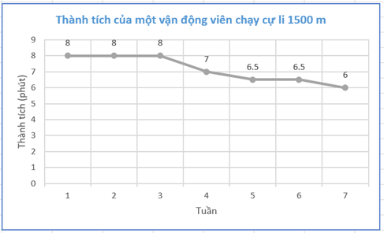

3. Hoạt động 3: LUYỆN TẬP(10 phút)
a) Mục tiêu: HS đọc và mô tả dữ liệu từ biểu đồ đoạn thẳng, phân tích dữ liệu từ biểu đồ đoạn thẳng và vẽ biểu đồ đoạn thẳng.
b) Nội dung:bài tập 5.10, 5.11, 5.12, 5.13 (sgk/105).
c) Sản phẩm: Lời giải các bài tập 5.10, 5.11, 5.12, 5.13 (sgk/105).
d) Tổ chức thực hiện:
Hoạt động của giáo viên và học sinh | Nội dung
*Giao nhiệm vụ :  - GV yêu cầu hs làm  Bài tập 5.10 (sgk/105)  Biểu đồ Hình 5.32 cho biết kỉ lục thế giới về thời gian chạy cự ly 100m trong các năm từ 1912 đến 2009.  a)Kỉ lục thế giới về chạy cự li 100m đạt được ở năm 1991 là bao nhiêu giây?  b) Từ năm 1912 đến 2009, kỉ lục thế giới về chạy cự li 100m đã giảm được bao nhiêu giây?  Bài tập 5.11 (sgk/105)  Biểu đồ Hình 5.33 cho biết số dân của ba châu lục gồm châu Phi, châu Mĩ và châu Âu trong một số năm.  a) Cho biết xu hướng tăng, giảm về số dân của mỗi châu lục theo thời gian.  b) Trong ba châu lục trên, châu lục nào có số dân cao nhất, thấp nhất trong các năm từ 1950 đến 1980?  c) Từ năm 1950 đến 1980, số dân của châu lục nào tăng chậm nhất?  Bài tập 5.12 (sgk/105)  Bảng sau cho biết nhiệt độ tại thủ đô Hà Nội vào một ngày mùa thu.  Vẽ biểu đồ đoạn thẳng biểu diễn bảng thống kê trên.  Bài tập 5.13 (sgk/105)  Số trận thắng của một đội bóng trong 8 năm từ năm 2013 đến 2020 được cho như sau:  36 42 15 23 25 35 32 20  a)Hãy vẽ biểu đồ đoạn thẳng biểu diễn dãy số liệu trên.  b)Cho biết số trận thắng của đội bóng này trong các năm có xu hướng tăng hay giảm.  *Thực hiện nhiệm vụ  -GV chia lớp thành 04 nhóm thực hiện  - HS thực hiện nhiệm vụ  *Báo cáo kết quả  - Y/c 04 đại diện trình bày, dưới lớp tiếp tục thực hiện chéo nhiệm vụ của hai nhóm kia  - HS báo cáo kết quả  *Đánh giá kết quả  - Y/c các nhóm nhận xét chéo kết quả  - HS nhận xét chéo kết quả các nhóm kia  - Gv nhận xét và chốt kiến thức vừa luyện tập | Bài tập 5.10 (sgk/105)  a) Kỉ lục thế giới về chạy cự li 100m đạt được ở năm 1991 là bao 9,86 giây.  b) Từ năm 1912 đến 2009, kỉ lục thế giới về chạy cự li 100m đã giảm được 10,6 – 9,58 = 1,02 giây.  Bài tập 5.11 (sgk/105)  a) Số dân của cả ba châu lục đều tăng theo thời gian.  b) Từ 1950 đến 1980, trong ba châu lục trên, số dân của châu Âu luôn cao nhất, số dân của châu Phi luôn thấp nhất.  c) Từ năm 1950 đến 1980, số dân của châu Âu tăng chậm nhất, tăng chưa đến 200 triệu người.  Bài tập 5.12 (sgk/105)  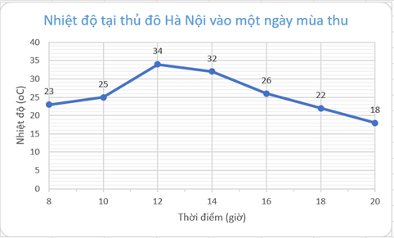  Bài tập 5.13 (sgk/105)  a)  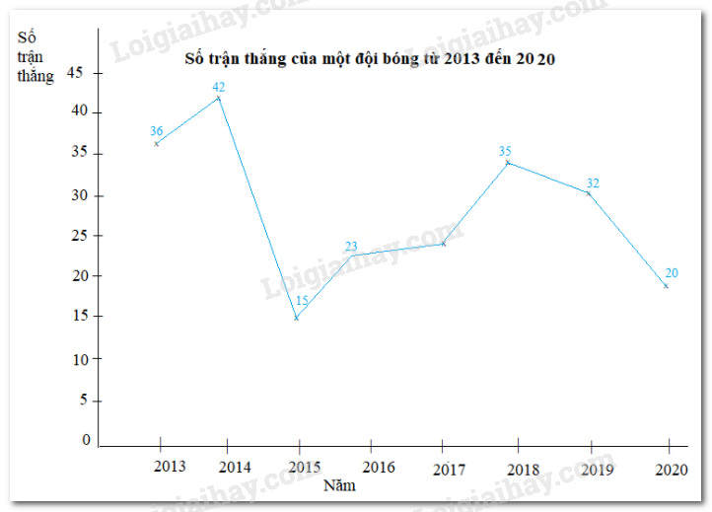  b) Số trận thắng của đội bóng này trong 8 năm gần đây không có xu hướng tăng hay giảm rõ rệt.
  Thời điểm (giờ) | 8 | 10 | 12 | 14 | 16 | 18 | 20
  Nhiệt độ (ºC) | 23 | 25 | 34 | 32 | 26 | 22 | 18
 Hướng dẫn tự học ở nhà (1 phút)
- HS biết đọc và mô tả dữ liệu từ biểu đồ đoạn thẳng, phân tích dữ liệu từ biểu đồ đoạn thẳng và vẽ biểu đồ đoạn thẳng.
- Vận dụng làm bài tập:
* Bài 1: Điểm số môn Văn của bạn Hòa từ đầu năm đến nay lần lượt là: 6, 8, 7, 5, 8, 8. Hãy lập biểu đồ đoạn thẳng biểu diễn điểm số của bạn Hòa theo thứ tự đó.
* Bài 2: Lập biểu đồ đoạn thẳng biểu diễn điểm số một môn học nào đó của em để theo dõi điểm số của môn học đó.
- Chuẩn bị ôn tập cho bài Luyện tập chung.

